Job 9 percobaan

• Jalankan WampServer sampai keluar tampilan MySQL Console

• Ketikkanlah perintah berikut ini pada prompt MySQL. Prompt MySQL yang berbentuk : mysql> tidak perlu ikut diketikkan, cukup perintah setelah prompt tersebut saja.

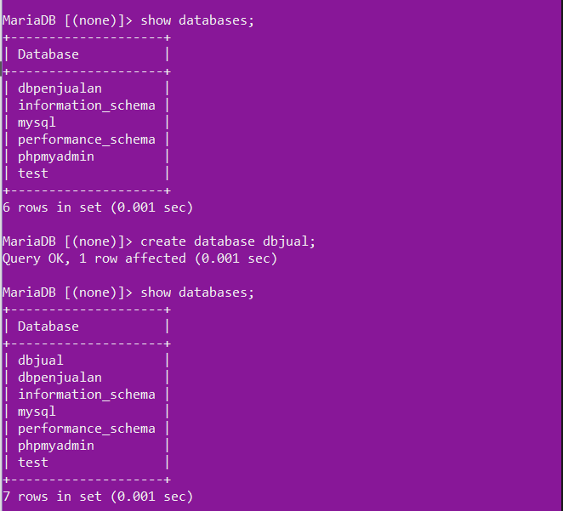

Aktifkan database dbjual kemudian buat tabel tbrg

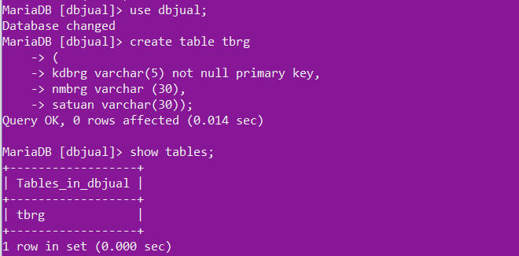

Lihat kembali struktur tabel yang sudah dibuat

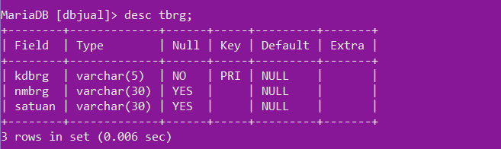

Lakukan penambahan field stok1, stok2 (letakkan sebagai field pertama) dan stok3 (letakkan setelah field nmbrg)

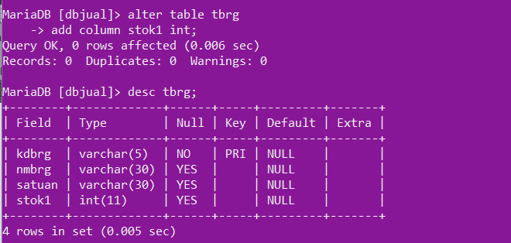

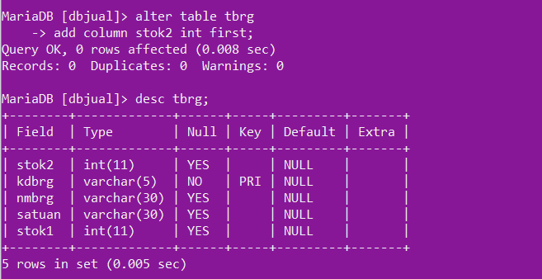

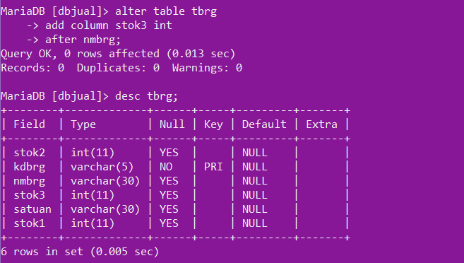

Lakukan modifikasi penamaan kolom sebagai berikut :

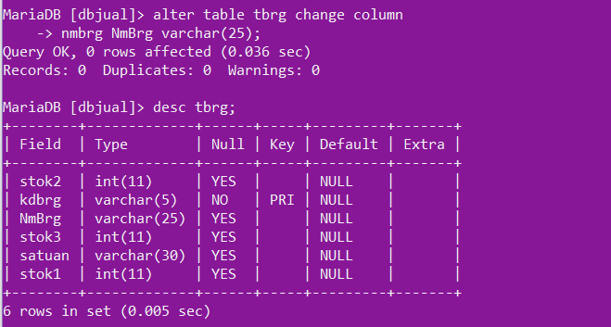

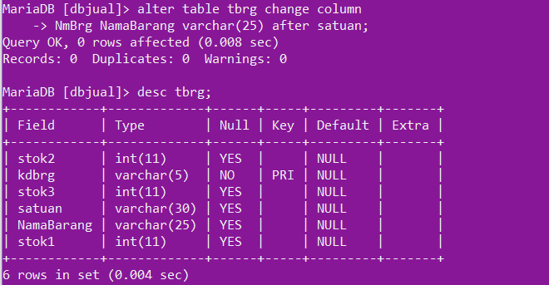

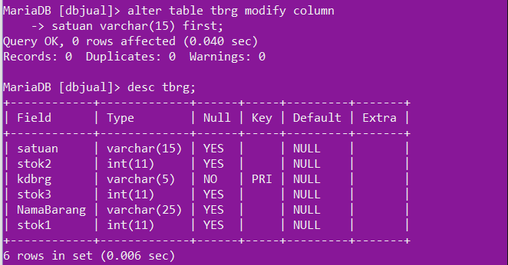

Lakukan penghapusan field dan primary key dengan perintah berikut :

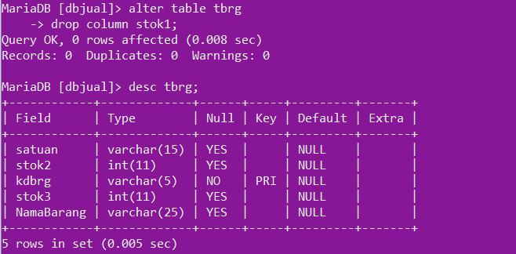

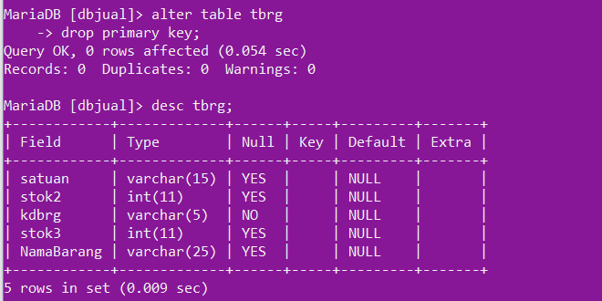

Kembalikan status primary key pada field kdbrg, dengan mengetikkan perintah berikut:

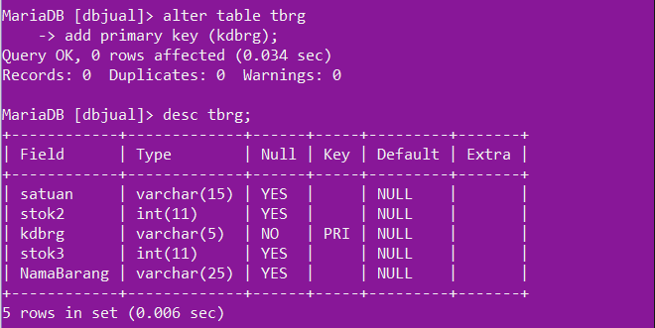

Ubah nama tabel menjadi tbarang, ketikkan perintah berikut :

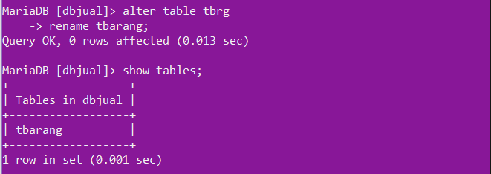

Hapus tabel tbarang, ketikkan perintah berikut :

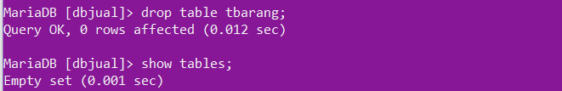

Hapus database dbjual, ketikkan perintah berikut :

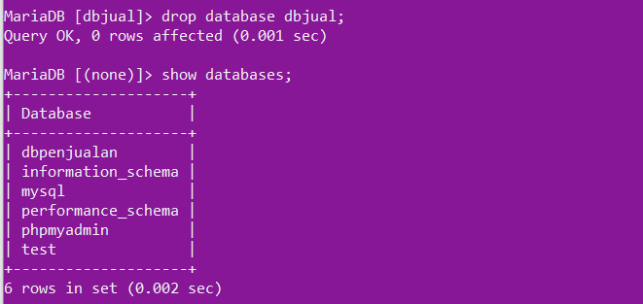

Job 10 percobaan

Aktifkanlah fasilitas MySQL console yang ada pada WampServer

Buat kembali database dbjual, aktifkan dan buat table tbrg.

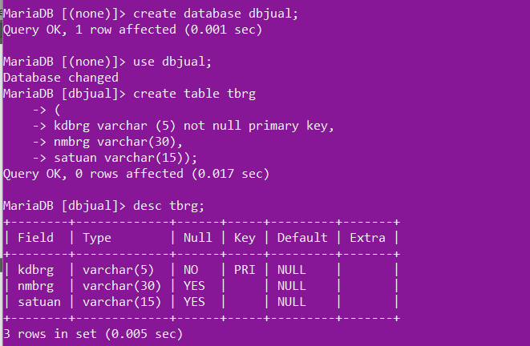

Ketikkanlah perintah berikut ini untuk menambahkan data dalam tabel tbrg pada prompt MySQL. Prompt MySQL yang berbentuk : mysql> tidak perlu ikut diketikkan, cukup perintah setelah prompt tersebut saja.

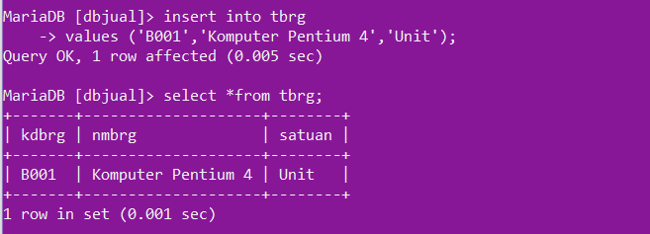

Ketikkan perintah berikut ini untuk menambahkan data lebih dari 1 record ke dalam tabel tbrg

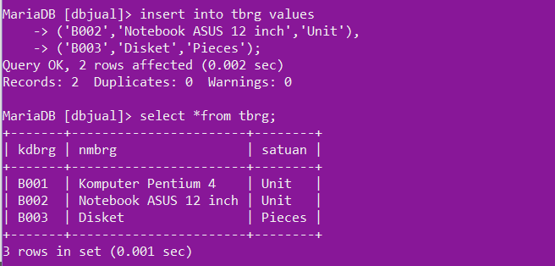

Ketikkan perintah berikut untuk mengubah isi field satuan “pieces‟ menjadi “buah”

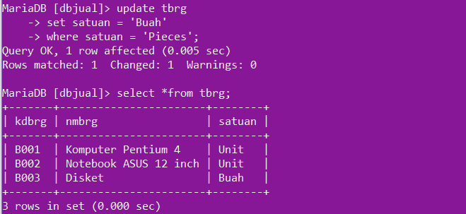

Ketikkan perintah berikut untuk menghapus semua record yang kdbrg = B003

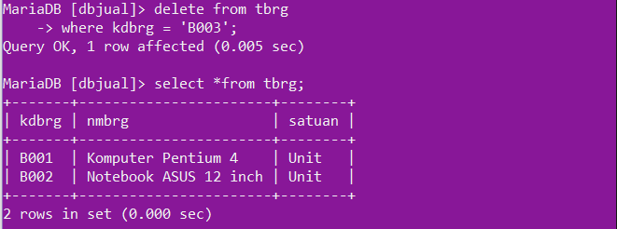

TUGAS job 9 hal 109

Buatlah sebuah database yang bernama perkuliahan

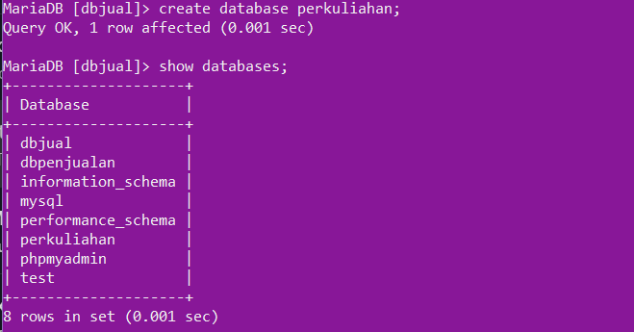

Buat tabel mahasiswa pada database tersebut dengan field nobp varchar(10), nama varchar(25), tgl_lahir date, alamat varchar(50)

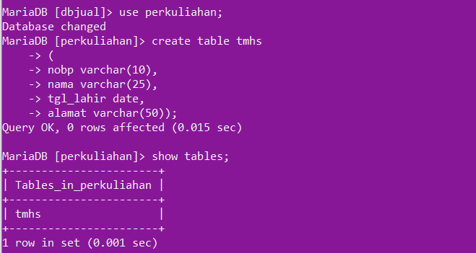

Lihat tampilan deskripsi tabel yang anda buat

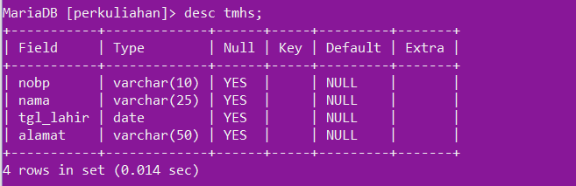

Set field nama menjadi primary key

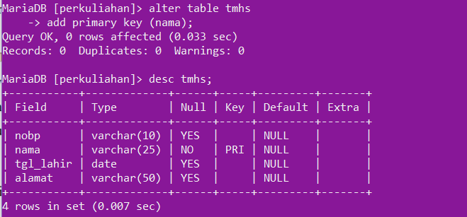

Ubah penulisan field nobp menjadi no_bp

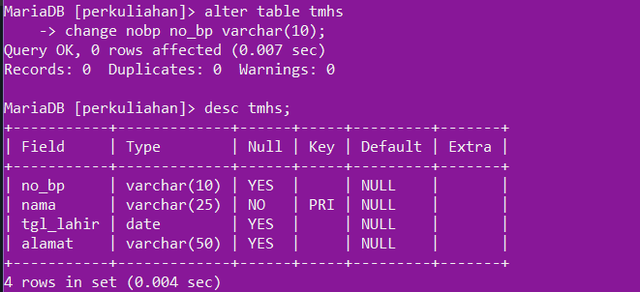

Tambahkan field jk dengan tipe data varchar(5)

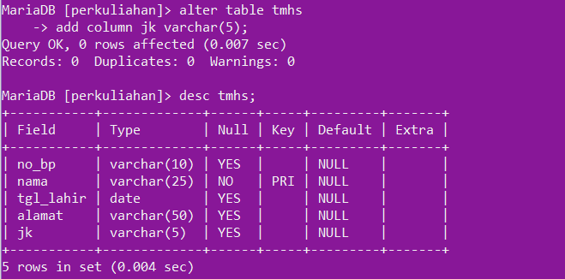

Ubah ukuran field nama dari varchar(25) menjadi varchar(30)

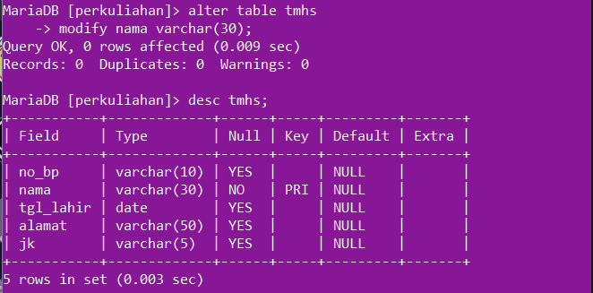

Tambahkan field no_telp varchar(8) setelah field alamat.

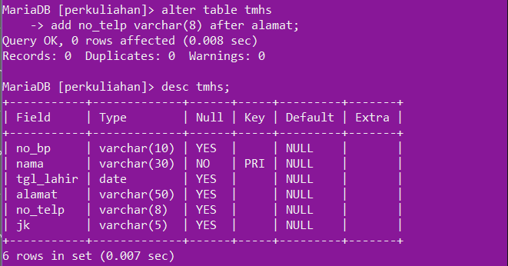

Tambahkan field email varchar(20) setelah field tgl_lahir

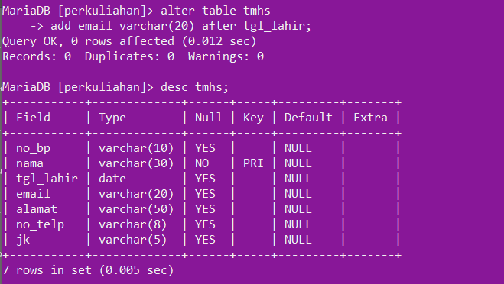

. Hapus field no_telp

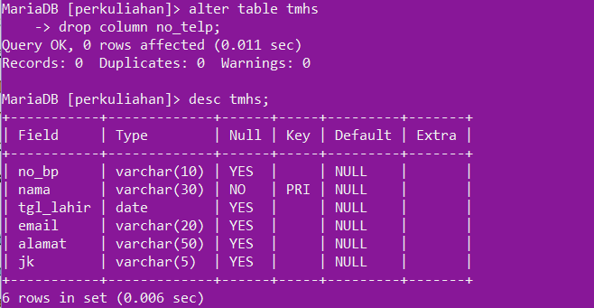

Hilangkan primary key pada tabel (tanpa menghilangkan field)

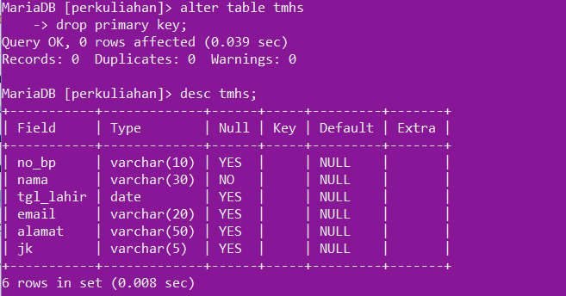

Jadikan no_bp sebagai primary key

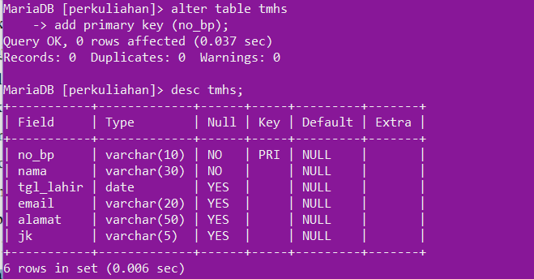

Ubah nama tabel menjadi tmahasiswa

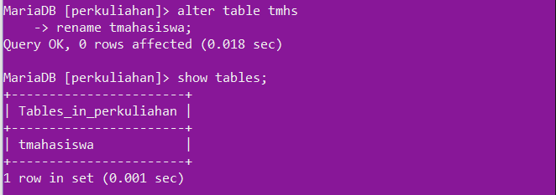

Hapus tabel mahasiswa tersebut

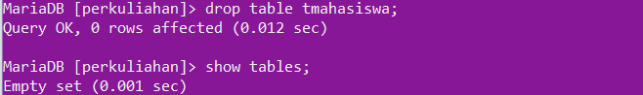

Hapus database perkuliahan

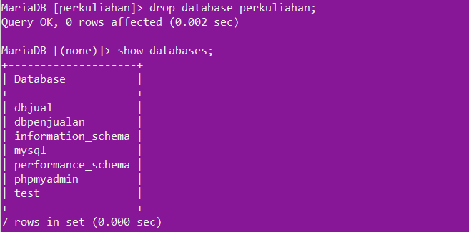

**TUGAS JOB 10 HAL 113**

Buat database dbperkuliahan dan aktifkan

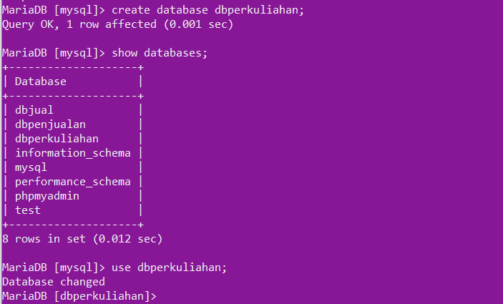

Buat tabel t_mahasiswa dengan field (no_bp : varchar(8) primary key, nama : varchar(25), tgl_lahir : date, alamat : varchar(50))

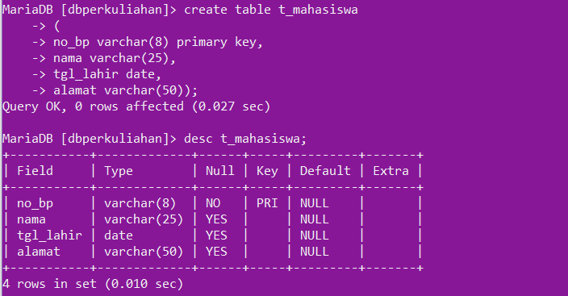

Isikan data-data berikut ini kedalam tabel mahasiswa

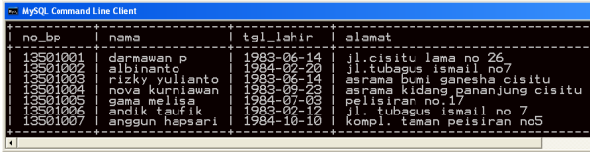

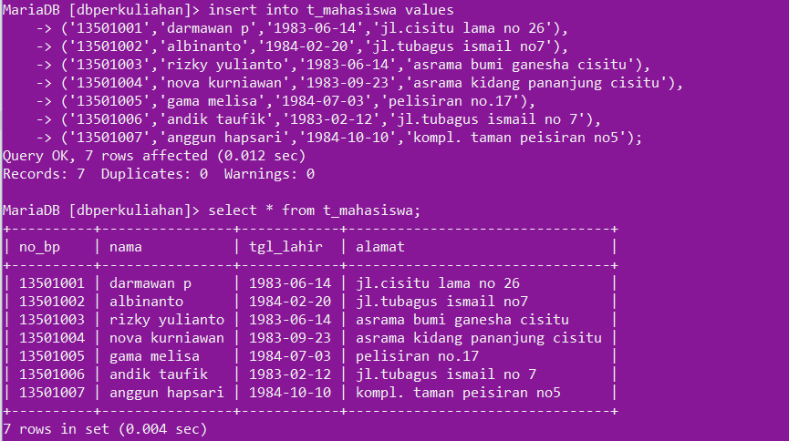

Ubah tanggal lahir mahasiswa bernama Darmawan menjadi 12 Januari 1984

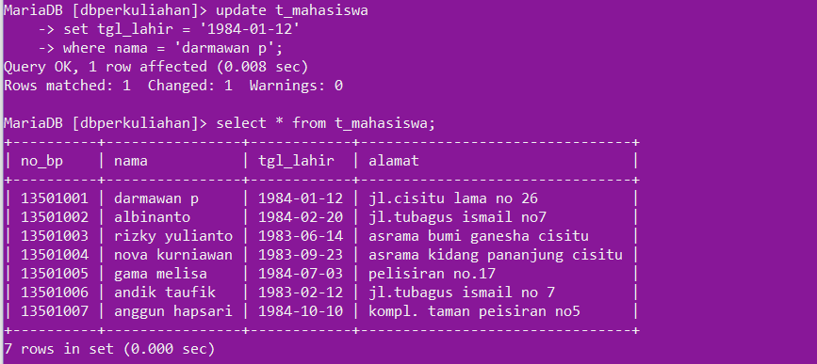

Ubah alamat mahasiswa dengan no bp 13501005 dan 13501007 menjadi Jl. Kebon Bibit Barat no.23

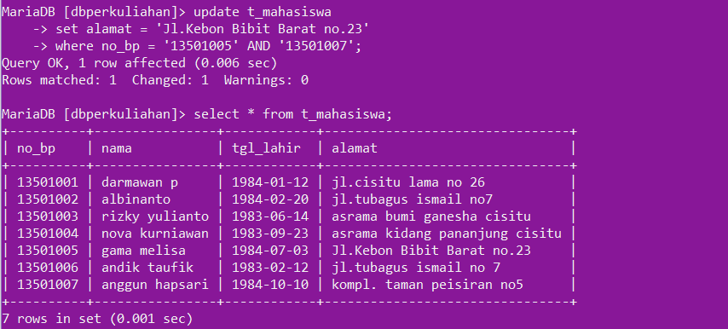

Ubah tanggal lahir menjadi 26 Februari 1983 dan alamat Dago Atas no 25 A untuk mahasiswa yang bernama Andik Taufik.

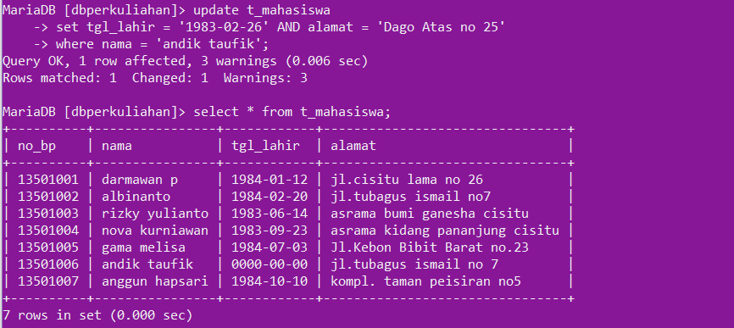

Hapus data mahasiswa yang bernama Nova Kurniawan.

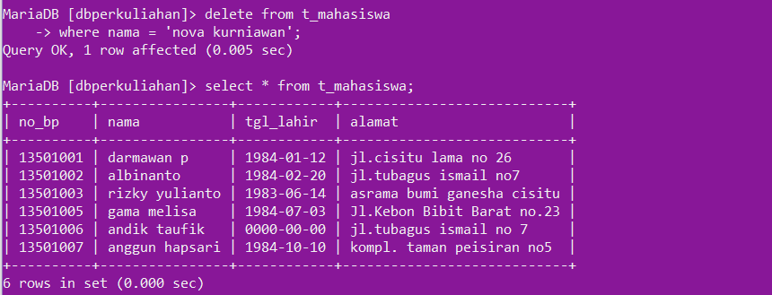

Kembalikan isi tabel seperti semula (sesuai dengan no. 3)

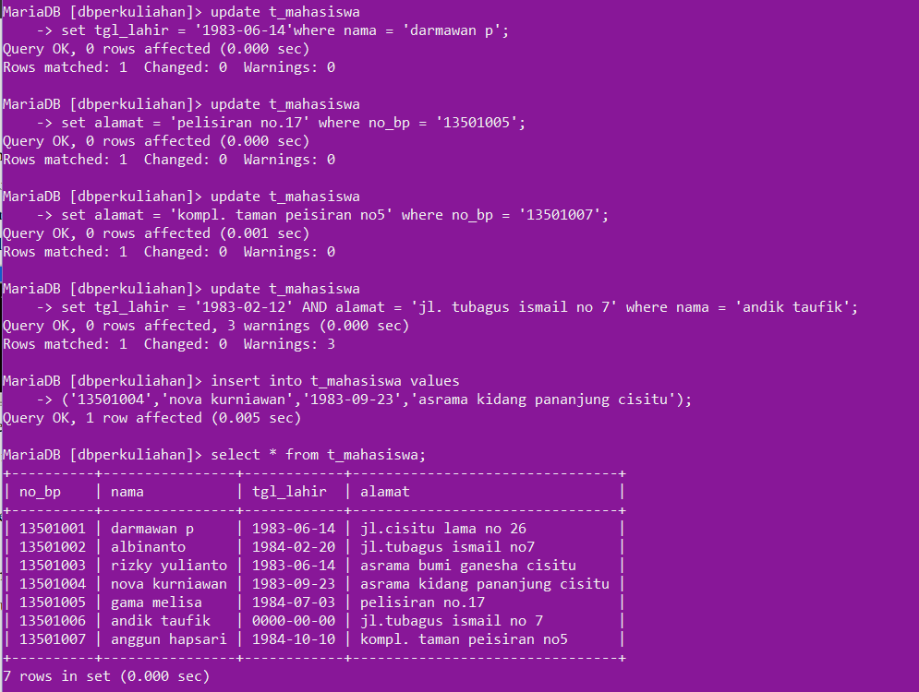

Database db penjualan

Database dbperkuliahan

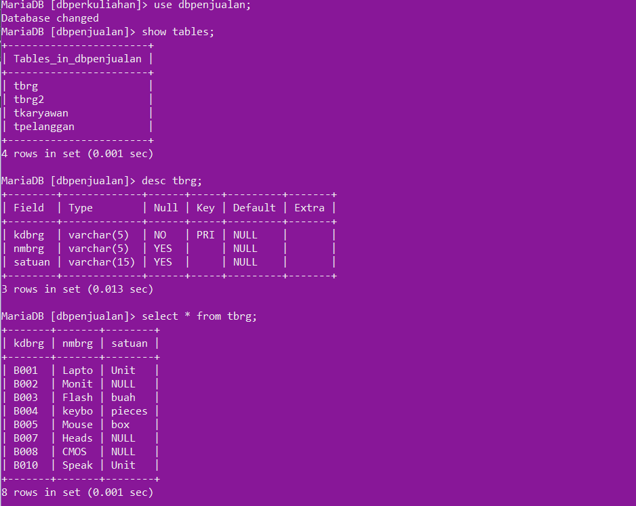

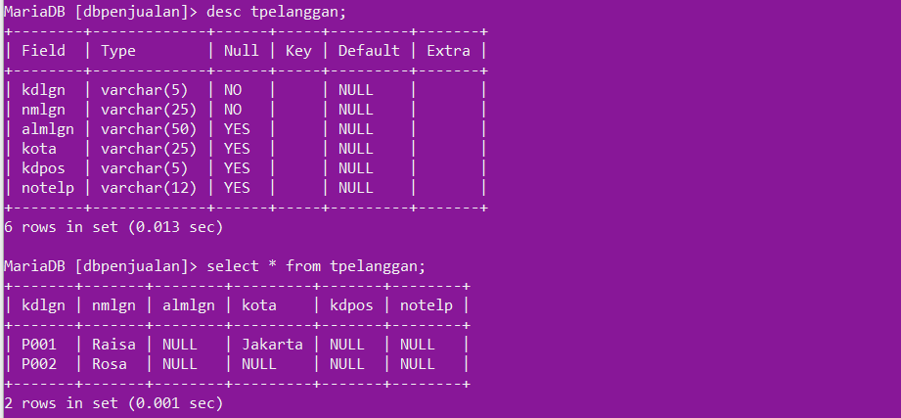

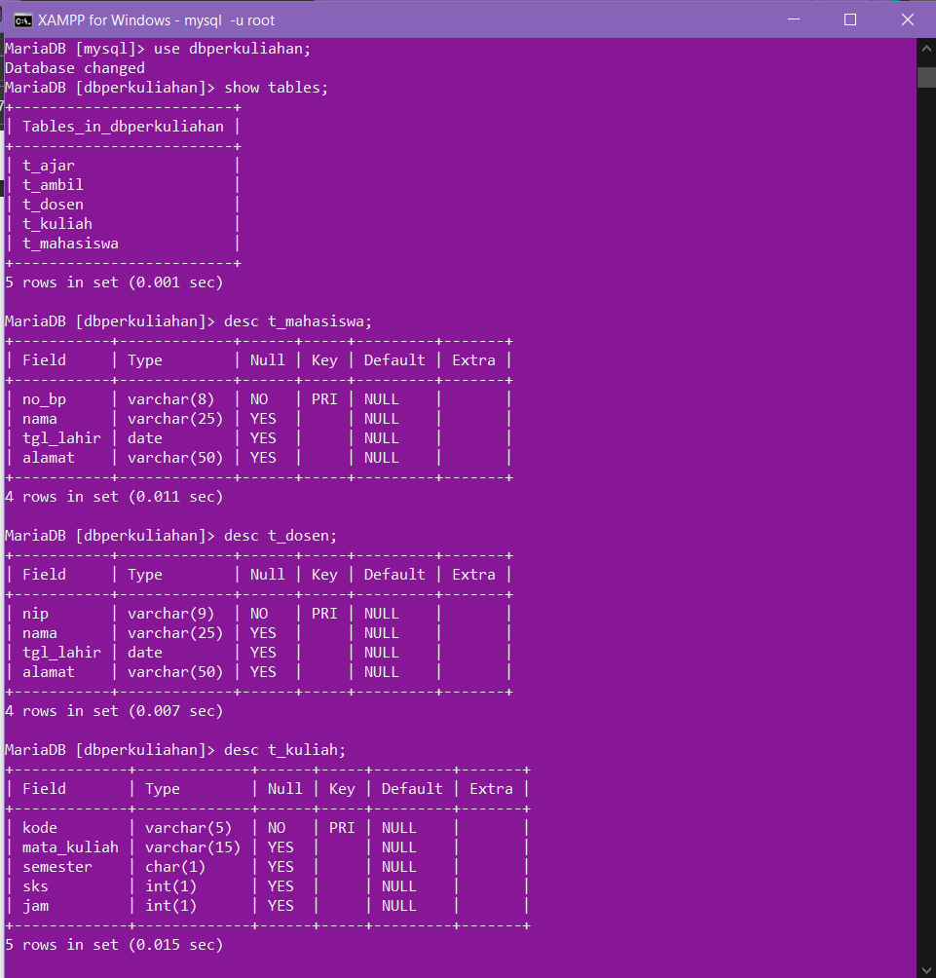

T_mahasiswad



t-kuliah

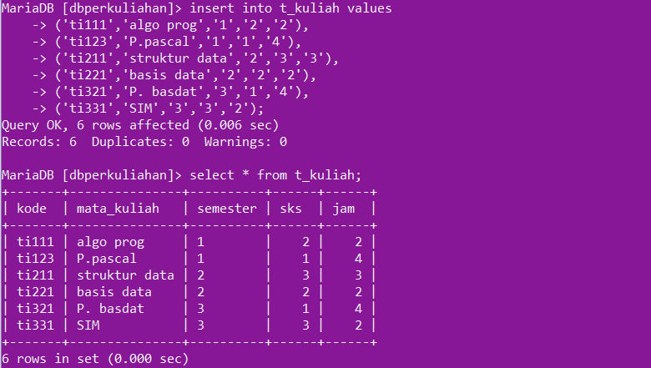

t-dosen

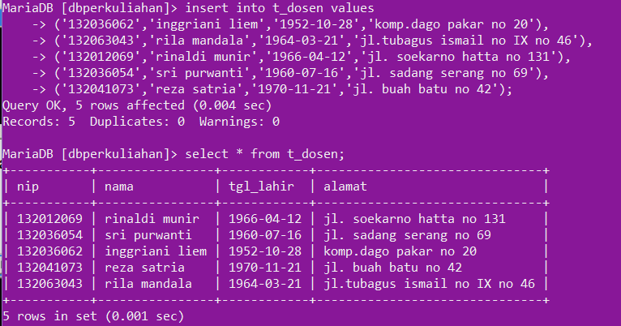

Soal Praktikum t_kuliah

Aktifkan kembali database dbperkuliahan pada JOB 10 sebelumnya

Buat tabel t_kuliah dengan struktur (kode : varchar(5) primary key, mata_kuliah : varchar(15), semester : char, sks : int(1), jam : int(1))

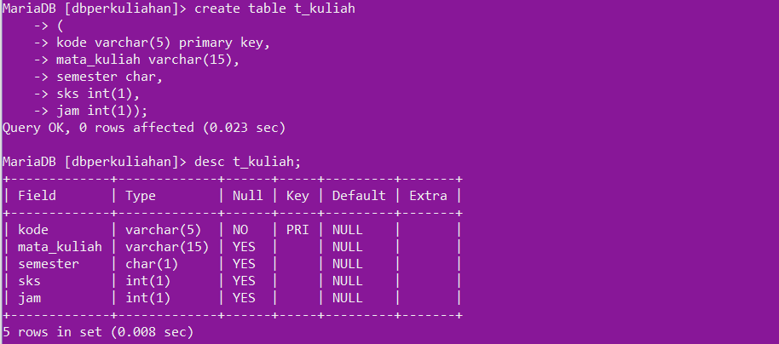

Isikan data berikut pada tkuliah

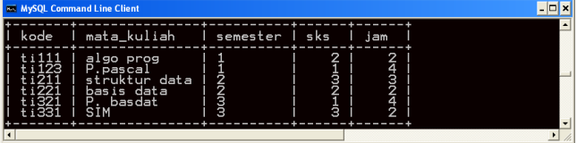



Buat tabel t_ambil dengan struktur (kode: varchar(5), no_bp : varchar(8), nilai: char)

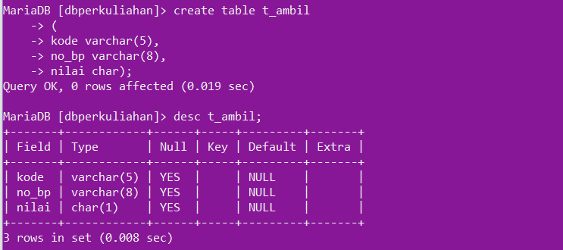

Isikan data berikut pada t_ambil

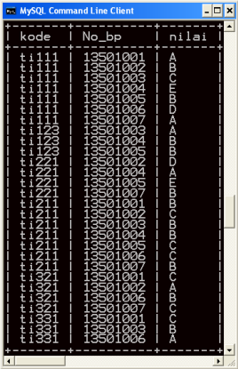

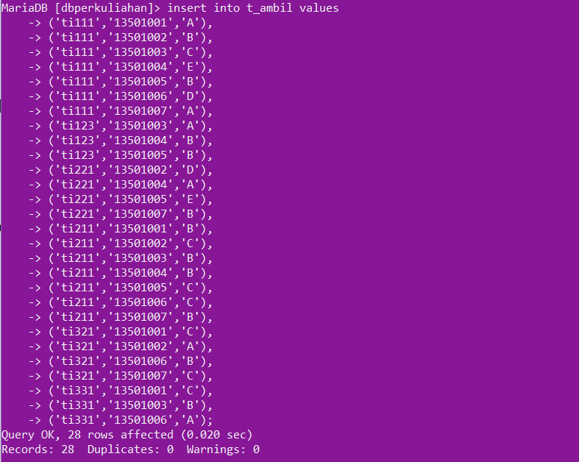

Dengan menggunakan sintaks SQL, tampilkan query berikut ini :

a. Tampilkan nama dan alamat mahasiswa

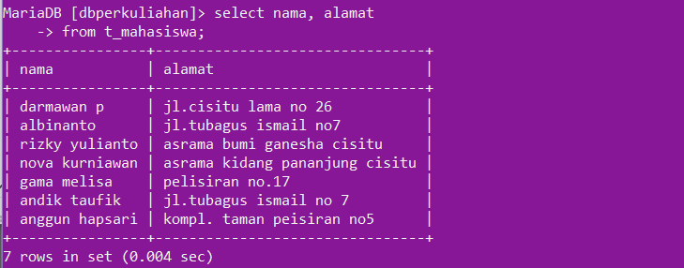

b. Tampilkan seluruh kode mata kuliah pada t_ambil secara unik

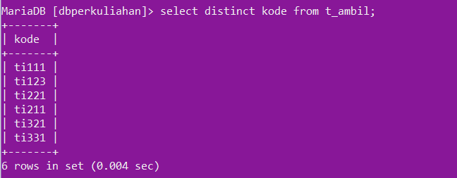

c. Tampilkan seluruh mata kuliah yang memiliki SKS 3

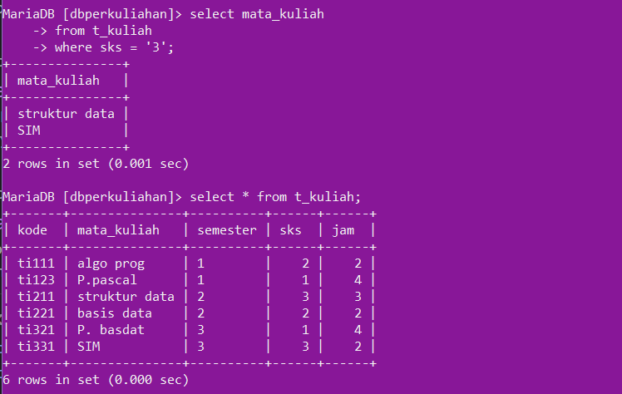

d. Tampilkan seluruh mata kuliah yang dipelajari di semester 2

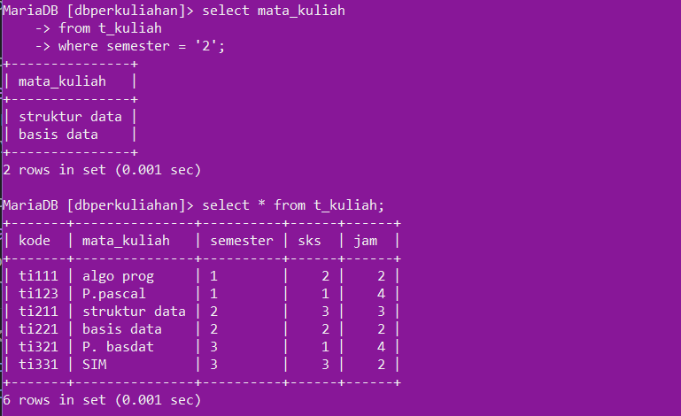

e. Tampilkan nomor BP mahasiswa yang memperoleh nilai C untuk mata kuliah dengan kode ti331.

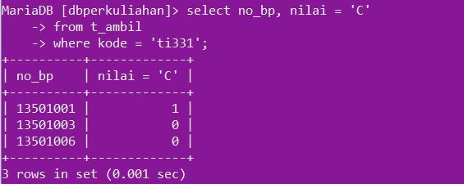

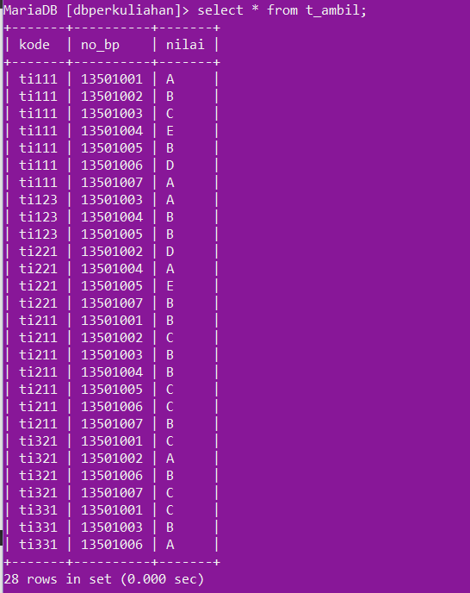

f. Tampilkan nomor BP mahasiswa yang mendapatkan nilai D atau E

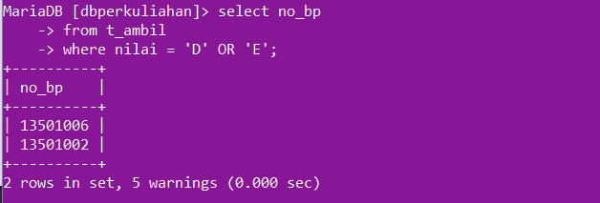

g. Tampilkan data mata kuliah dengan SKS diatas 1

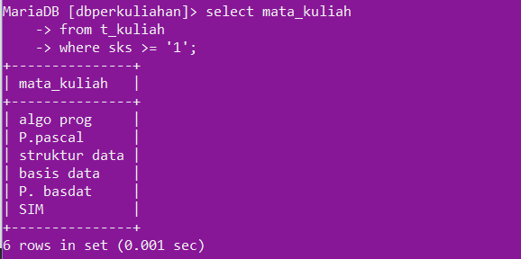

h. Tampilkan nomor BP mahasiswa yang mendapatkan nilai A untuk mata kuliah ti111 dan mendapat nilai nilai B untuk mata kuliah ti211

BELUM BISA

SOAL PRAKTIKUM t-dosen (126)

Aktifkan kembali database dbperkuliaha

Buat tabel t_dosen dengan struktur (nip : varchar(9) primary key, nama : varchar(25), tgl_lahir : date, alamat : varchar(50)

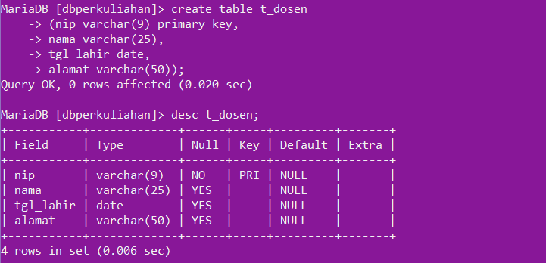

Isikan data berikut pada tabel t_dosen

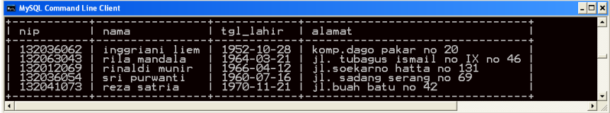



Buat tabel t_ajar dengan struktur (kode : varchar(5), nip : varchar(12), waktu : date, hari : varchar(10), lokal : varchar(5))

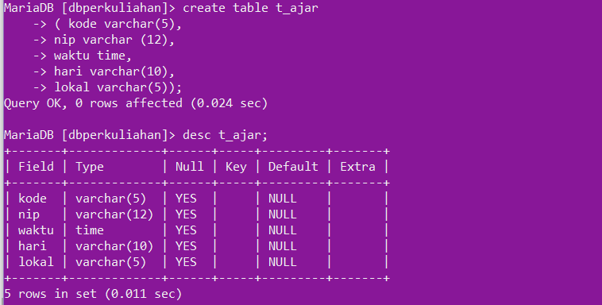

Isikan data berikut pada tabel t_ajar

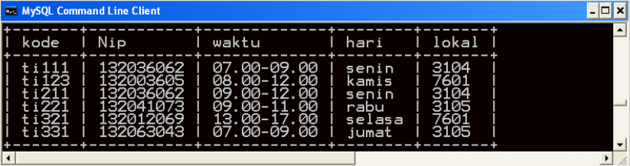

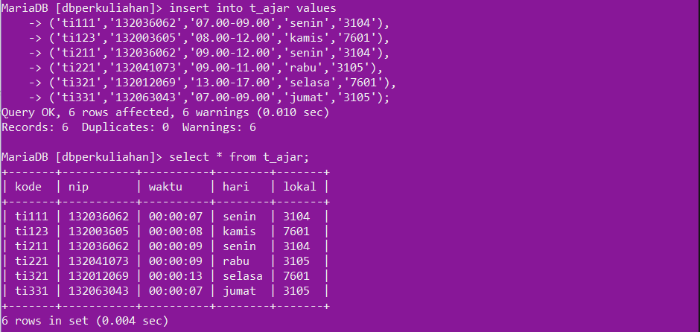

Buatlah query multi tabel berikut in

a. Tampilkan nama mahasiswa, nama mata kuliah dan nilai untuk mahasiswa yang mendapatkan nilai B pada mata kuliah P. Pascal.